MJESEČNO IZVJEŠĆE O RADU PRODUŽENOG BORAVKA U PŠ PUŠĆINE- LISTOPAD 2025

Dan po dan, stigao nam je mjesec listopad. Polako smo upoznali jedni druge i svakodnevno učimo kako se treba ponašati za vrijeme sata, a kako za vrijeme slobodnih aktivnosti. Tu najviše energije treba za učenike prvih razreda koji su još uvijek zaigrani. Učenici drugih, trećih i četvrtih razreda malo su ozbiljniji ali ponekad umorni i totalno demotivirani. Upravo iz ovih razloga svakodnevno pokušavam organizirati dan da bude što dinamičniji, tj. da ima što više različitih aktivnosti koje ne traju vremenski dugo. Tako se u radu izmjenjuju i radionice i igra. Primijetila sam da se tako u pauzama učenici malo odmore ( ako su vani istrče, popričaju, nasmiju se) i onda su uspješniji u zadatcima koji ih čekaju.

Za početak listopada poigrali smo se malo sa upoznavanjem glazbe. Učenike sam upoznala s različitim vrstama glazbe; klasična glazba, rock, glazba, pop glazba i jazz glazba. Slušali smo jednu pjesmu od svakog žanra i pokušali odgonetnuti kojim instrumenti se svira. Najveselije je bilo kad smo slušali rock glazbu, a najmirnije za vrijeme klasične skladbe. S učenicima sam planirala kreirati i njihovu TOP LISTU. Navedeno nismo mogli ostvariti jer pjesme koje slušaju i koje su naveli nisu bili primjerene njihovoj dobi. Ovdje sam bila baš jako razočarana i baš onda sam inzistirala da malo razmisle o smislu tih pjesama. Cijelu priču o glazbi popravili smo u petak, kad je naš dan za kino, i tako pogledali film Pjevajte s nama. Radi se o dječjem animiranom filmu u kojem glavnu ulogu imaju životinje koje pjevaju pjesme različitih žanrova a u cilju natjecanja kako bi se odabrala najbolja i dobila vrijednu novčanu nagradu i tako obnovila razrušeno kazalište. Film prikazuje različite životne situacije te nas uči kako se nositi s njima. Film je bio i poveznica za Svjetski dan životinja koji se obilježava 4. listopada.
Već slijedećeg radnog dana bavili smo se nenasiljem. Povodom svjetskog dana nenasilja upoznala sam učenike s oblicima nasilja i kako mogu biti izvedeni u praksi. Taj dan smo jako puno razgovarali. Posebno mi je drago bilo čuti kako učenici o tome razmišljaju, kako se ponašaju te kako reagiraju kad se njima nešto slično dogodi. Kako bismo potaknuli i ostale učenike na razmišljanje napravili smo plakate.
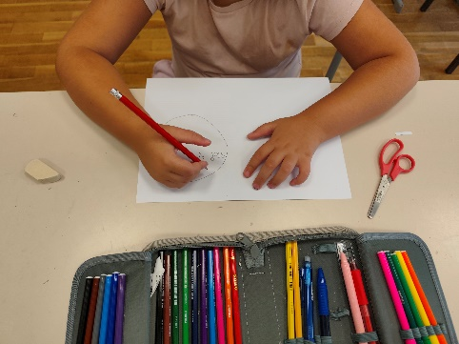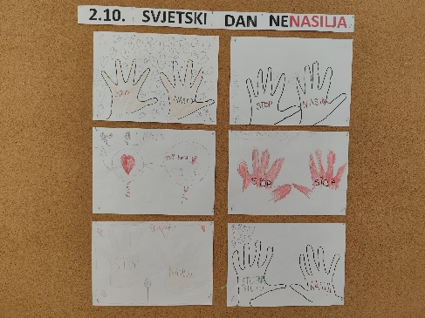

Svjetski dan Učitelja u našem boravku prošao je izrazito veselo. Razgovarali smo o poslovima učitelja, načinu školovanja, o njihovim najboljim učiteljima te želi li netko do njih postati učitelj. Bili su iznenađeni tim pitanjem i za sad nema zainteresiranih. Ovaj put smo malo okrenuli način rada i umjesto da dalje ja njih ispitujem, oni su ispitivali mene. Cilj zadatka je bio što bolje upoznati svojeg učitelja/icu, a onda je i nacrtati.
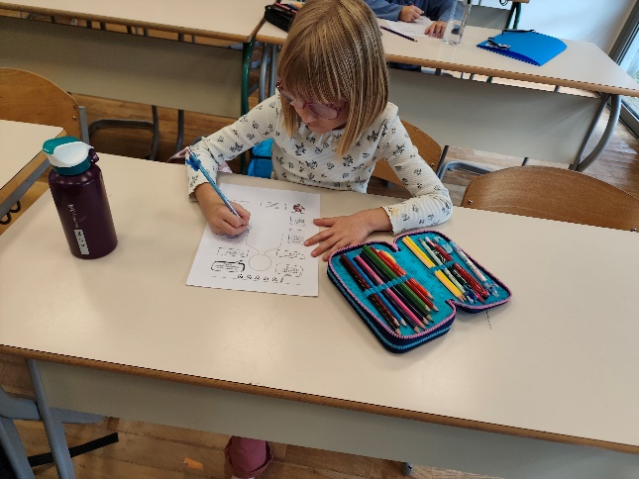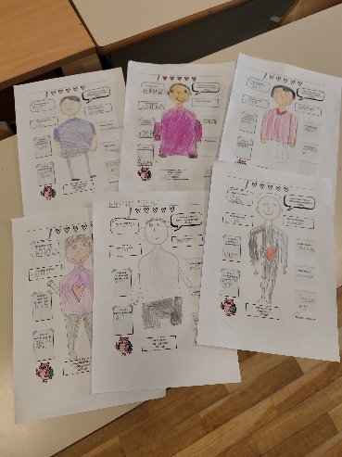

Jesen je tu. Školsko dvorište je već odavno obojala i ono nam je prekrasno. Ponekad, kad smo umorni od zadaća, samo je dovoljan pogled kroz prozor i već nam je lakše. U dvorištu nam je prava zelena oaza, mir. Dio jesenskog ugođaja unijeli smo i u razred kroz ples jesenskog lišća. Tehnika je bila vodena boja, a listovi toliko veseli da su jedva ostali na papiru.
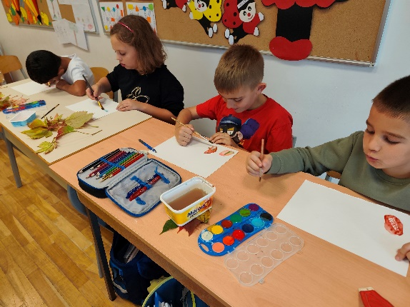
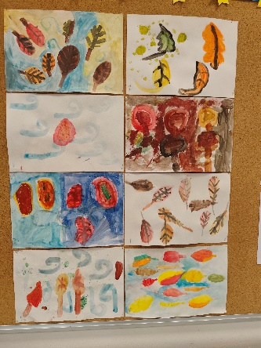
Jesen nam je došla i na prozor i donijela sramežljive ježeve, vjeverice i gljive.
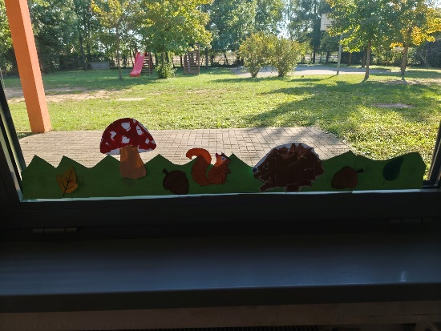

Dakle, jesen je tu. U mjesecu listopadu, osim što pada lišće, padaju i pisma u poštanske sandučiće. Obilježili smo Svjetski dan pošte i naučili kako se pravilno piše pismo, što je poštanska marka, kako se može izraditi kuverta, te kamo se kuverta nosi. Kuverte smo sami radili origami tehnikom.
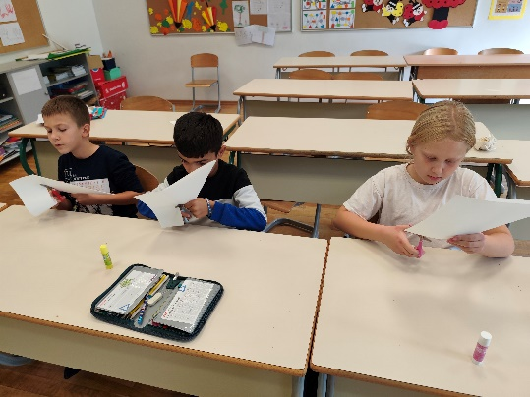 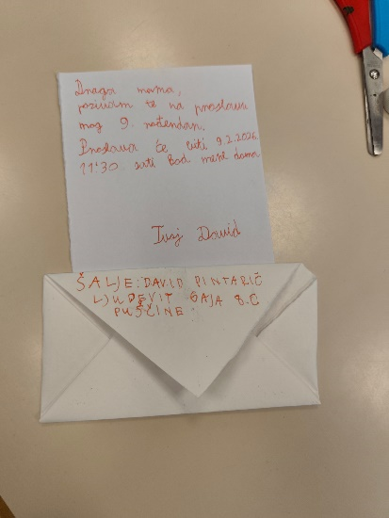

Ručice i mozgove zagrijali smo prilikom izrade pisma, a dodatno sa mozgalicama i Sudoku. Naime, povodom Svjetskog dana mentalnog zdravlja rješavali smo mozgalice i Sudoku. Prije svega smo objasnili pojam mentalnog zdravlja i što nam je sve potrebno da bismo bili mentalno zdravi.
Naučili smo da je za mentalno zdravlje važan i boravak na svježem zraku. Tako smo zajedno „prošetali“ poljima u jesen i ubrali raznovrsne plodove te ih smjestili u košare.
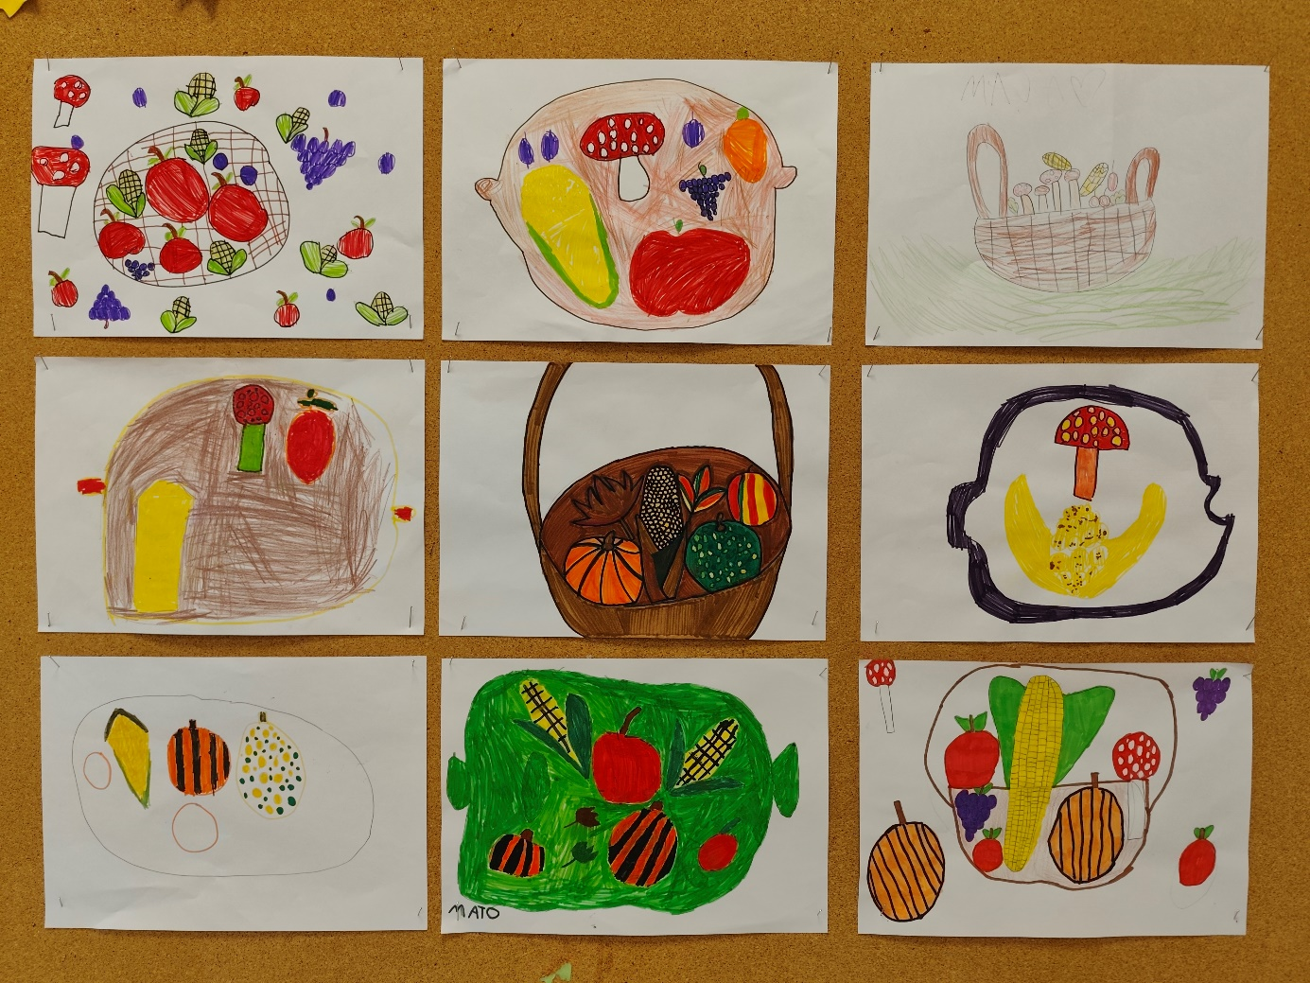
Plodovi u košarama su raznovrsni i hrana živim bićima. Kako se pravilno hraniti i čega se moramo paziti, a što moramo jesti za pravilan rast i razvoj pogledajte na našem Semaforu zdravlja.
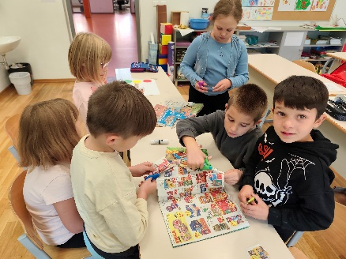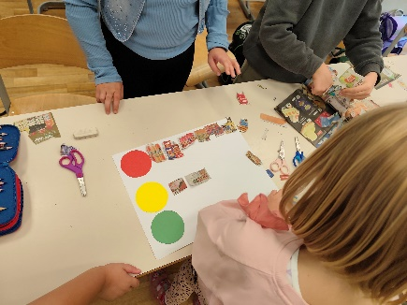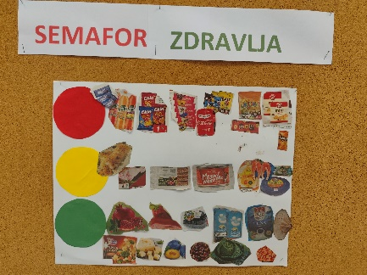

Osim pravilne prehrane važni su i obroci u danu.
Učenici prvog razreda znaju da je doriučak najvažniji obrok u danu.
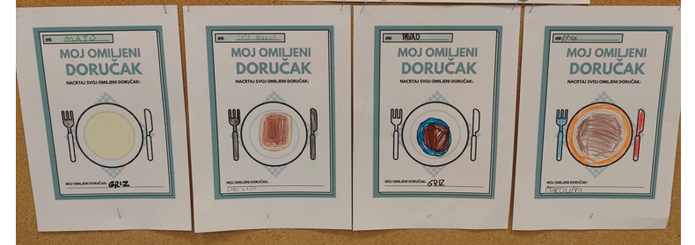

Nakon pravilne prehrane i kvalitetnog doručka bilo je i vrijeme za šetnju.
Obilježili smo Svjetski dan šetnje. Odšetali smo na dječje igralište Ciglenice i uživali u prekrasnom jesenskom danu.
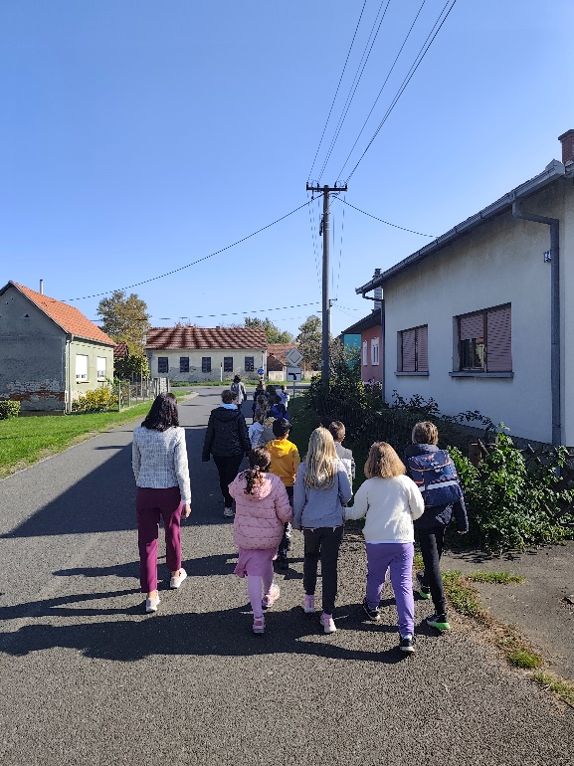

Boravak na svježem zraku dao nam je energije za pisanje domaće zadaće. Nju smo izrazito brzo napisali pa nam je ostalo i vremena za igru. Igru smo proveli zatvorenih očiju i uz pratnju. Učenici su se tako na trenutak poistovjetili sa slijepim osobama. Međunarodni dan bijelog štapa je upravo takav dan, dan razumijevanja i tolerancije prema slijepim i slabovidnim osobama. Učenike je igra zabavila, ali su priznali da im nije bilo lako.

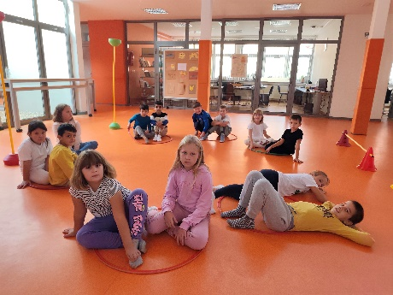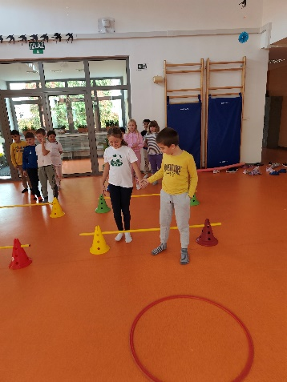
Pokazali su se kao pravi prijatelji. Osim što su prijatelji oni su i prava gospoda kad oko vrata stave kravate.
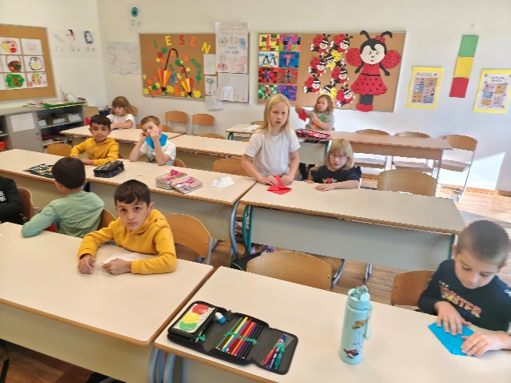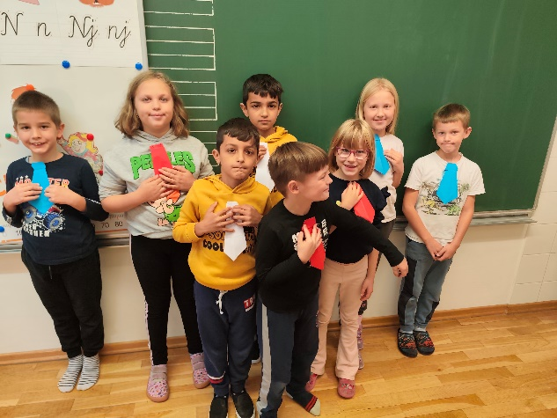

Pjesma o jabukama svima je dobro poznata. Naučili smo i da je jabuka zdrava, jer stara poslovica kaže, jedna jabuka na dan doktor iz kuće van. A što je s jabukom kad je ostavimo razrezanu na stolu, ili posolimo ili stavimo na radijator? Proveli smo mali mini pokus i tako razrezali jabuku i stavili je u tri različite situacije; jednu plošku na radijator, jednu smo ostavili na stolu i jednu smo posolili. Nakon sat vremena učenici su s znatiželjom i nestrpljenjem išli pogledati što se dogodilo. Vidjeli smo da se jabuka na radijatoru malo smežurala i počela smeđiti – to je bio rezultat topline koja je isušila jabuku, a zbog kisika je posmeđila, jabuka na sobnoj temperaturi je posmeđila, a jabuka koju smo posolili nije posmeđila –ostala je kao maloprije narezana ali slana- sol je zadržala vlagu. Učenici su probali slanu jabuku, ali nije im se svidjelo. Tako smo naučili i kako pravilno spremati i čuvati voće u kućanstvu.
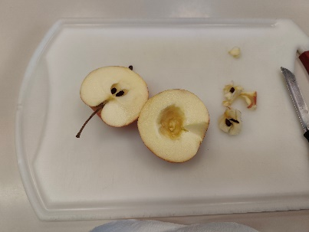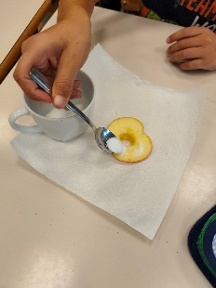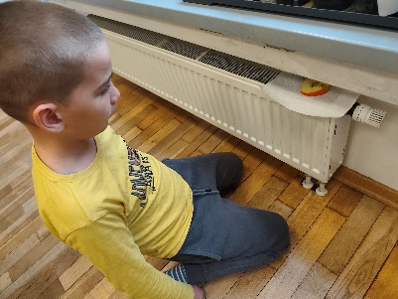

Nakon pokusa s jabukom upustili smo se i u još jedno istraživanje – Kako nastaje animirani film?
Povodom Svjetskog dana animiranog filma upoznala sam učenike sa ŠAF-om Čakovec i prezentirala njihove radove. Nisu mogli vjerovati da djevojčice i dječaci njihove dobi mogu izraditi (nacrtati) crtani film. Pa ako mogu oni, zašto ne bi i mi? Kad smo naučili da je animirani film zapravo puno crteža i da tako nastaje animacija, pokušali smo i napraviti kratku animaciju. Pošlo je to najbolje učenici koja je prikazala izlazak i zalazak Sunca.
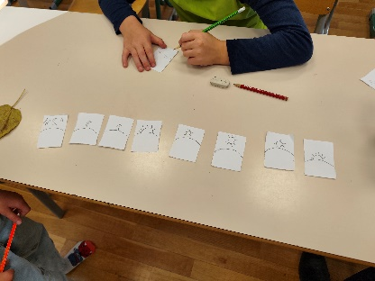
Pravila ponašanja u knjižnici učenici su već naučili, ali kako se kaže, ponavljanje je majka mudrosti. Iskorisitili smo dan u knjižnici te ih ponovili. Učenici su pokazali i da znaju uživati, bio je to pravi čitalački relax.
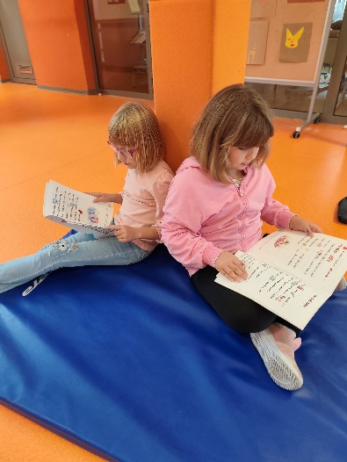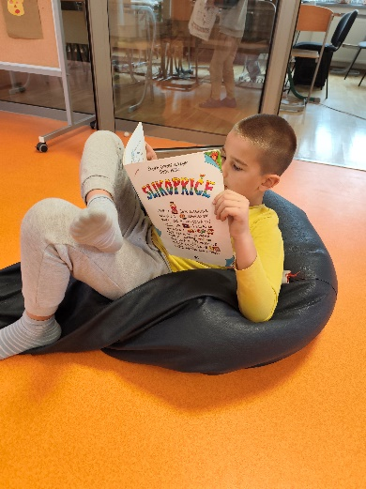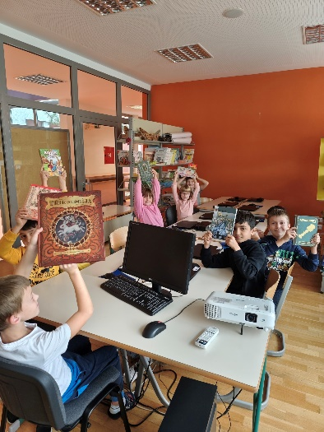

U mjesecu hrvatske knjige, osim što smo bili u knjižnici i čitali, napravili smo i vlastitu knjigu kojom želimo potaknuti ostale učenike naše škole na čitanje.
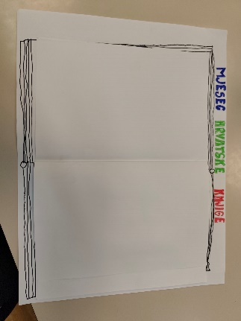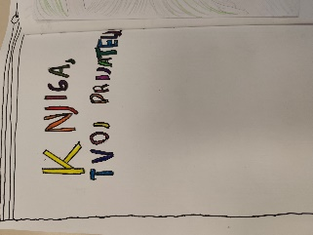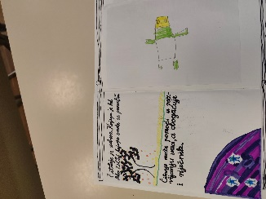

Učimo, učimo svakodnevno. Svi znamo da trenutno koristimo eure kao novac. A koje smo novce imali ranije, e to nismo znali. Kroz rad u grupi, nastala su tri mala projekta; hrvatski dinar, hrvatska kuna i euro. Na taj način, učenike sam upoznala sa novcima koji su bili i jesu još jedan od simbola naše domovine. A kad smo pričali o novcu, pričali smo i zarađivanju, štednji i trošenju. Iznenadila su me njihova mišljenja; da se ne kupuje ono što ti ne treba, ne kupuju se nepotrebno slatkiši, a i činjenica da jako puno njih doma štedi i ima kasice prasice (kako su ih nazvali). Kasice su radili i od kolaž papira.
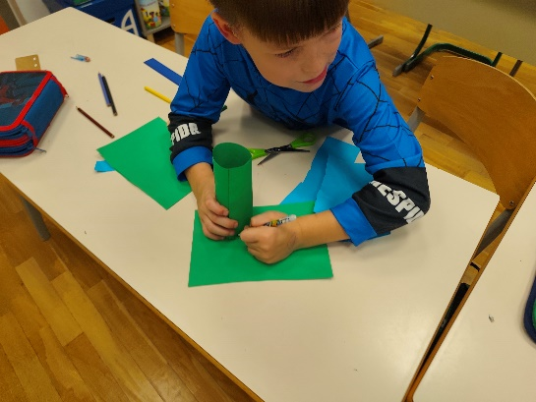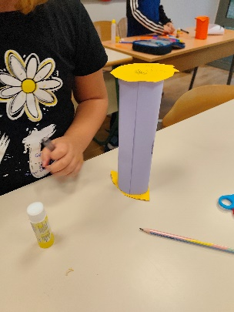
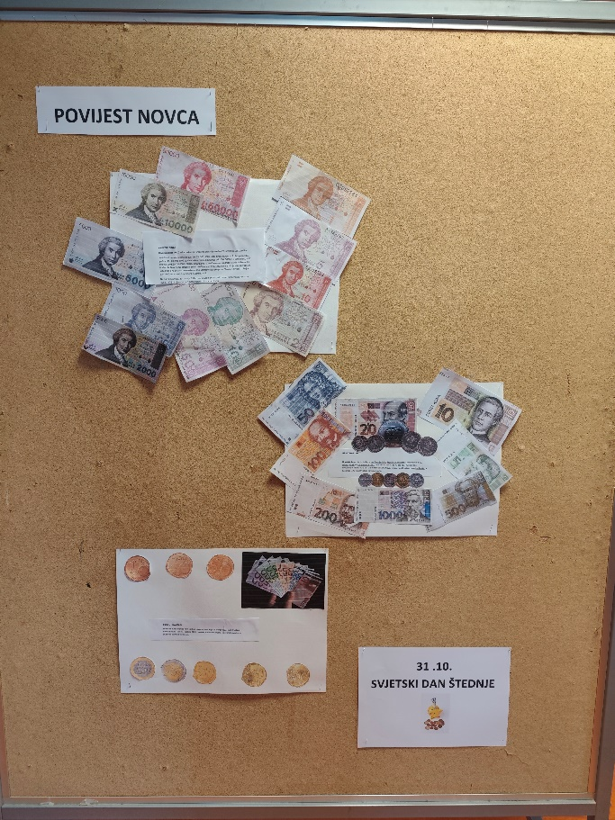

Na kraju listopada uvijek se pripremamo i mislimo na nama drage ljude kojih nema. U ugodnom razgovoru pričali smo koga posjećujemo na groblju, što nosimo, zašto nosimo lampione, svijeće i cvijeće te kako se ponašamo na groblju. Simboličnim lampionima prisjetili smo se naših najmilijih.
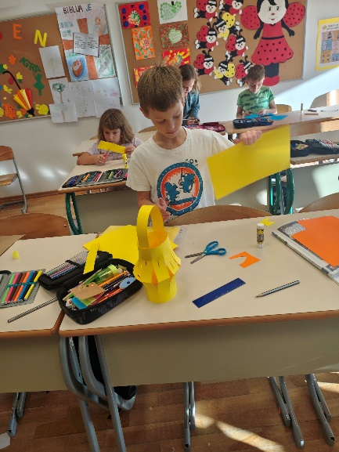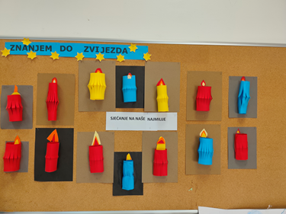

Ovaj mjesec ipak nećemo završiti sa sjetom. Šaljemo vam veliko srce zajedništva za sve ljude svijeta, mir i poštovanje uz naš plakat koji smo izradili povodom Dana Ujedinjenih naroda.

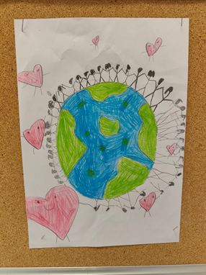

I još nešto, šaljemo Vam velik jesenski pozdrav iz Pušćina sa našim prijateljima- životinjama od lišća.

